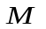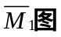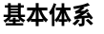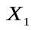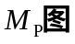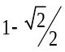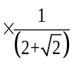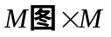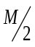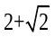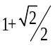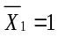
【例题1】用力法求解图示结构，并作弯矩图。
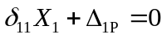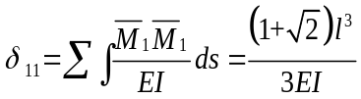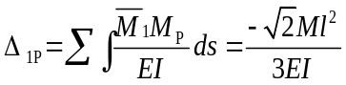
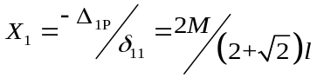 由 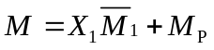 作M图。
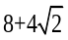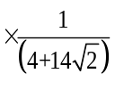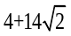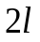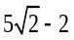
【例题2】用力法求解图示结构，并作弯矩图。
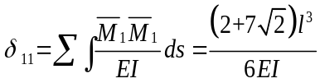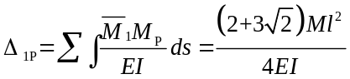
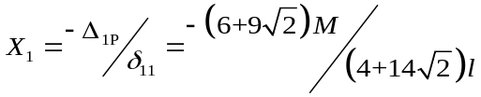 由 作M图。
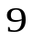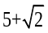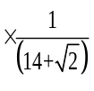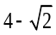
【例题3】用力法求解图示结构，并作弯矩图。
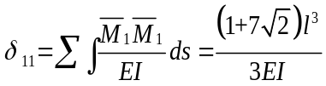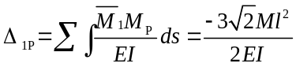
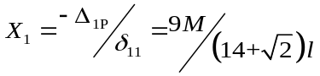 由 作M图。
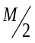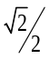
【例题4】用力法求解图示结构，并作弯矩图。
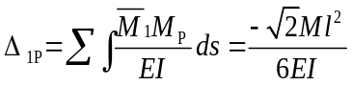
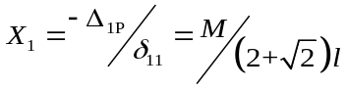 由 作M图。
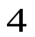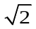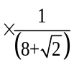
【例题5】用力法求解图示结构，并作弯矩图。
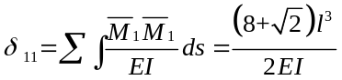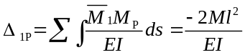
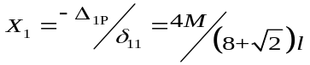 由 作M图。
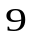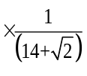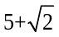
【例题6】用力法求解图示结构，并作弯矩图。
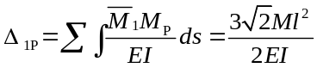
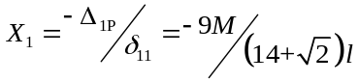 由 作M图。
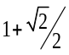
【例题7】用力法求解图示结构，并作弯矩图。
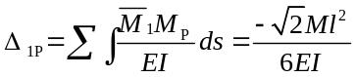
由 作M图。
【例题8】用力法求解图示结构，并作弯矩图。
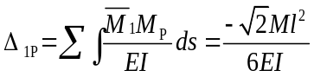
由 作M图。
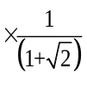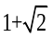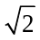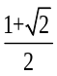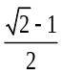
【例题9】用力法求解图示结构，并作弯矩图。
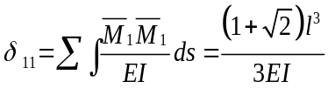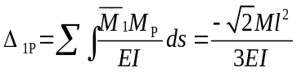
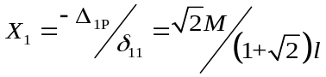 由 作M图。
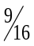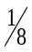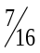
【例题10】用力法求解图示结构，并作弯矩图。
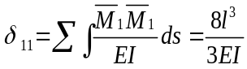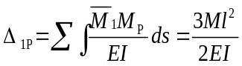
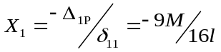 由 作M图。
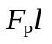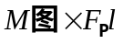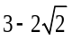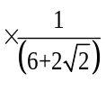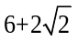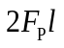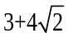
【例题11】用力法求解图示结构，并作弯矩图。
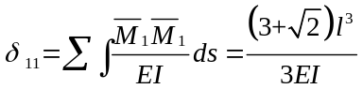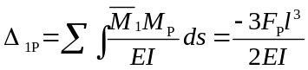
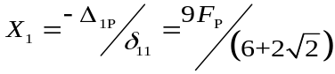 由 作M图。
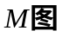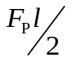
【例题12】用力法求解图示结构，并作弯矩图。
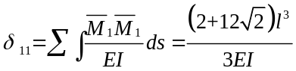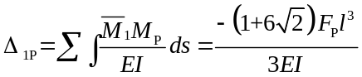
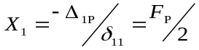 由 作M图。
【例题13】用力法求解图示结构，并作弯矩图。
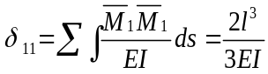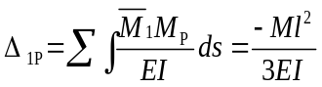
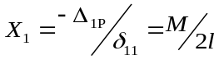 由 作M图。
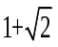
【例题14】用力法求解图示结构，并作弯矩图。
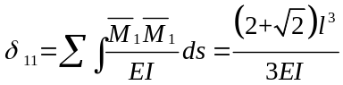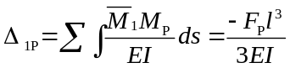
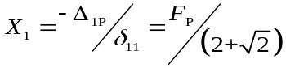 由 作M图。
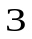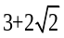
【例题15】用力法求解图示结构，并作弯矩图。
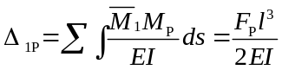
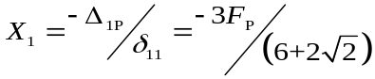 由 作M图。
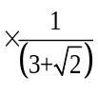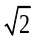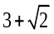
【例题16】用力法求解图示结构，并作弯矩图。
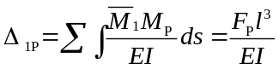
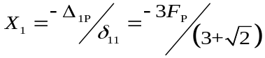 由 作M图。
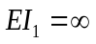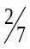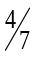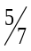
【例题17】用力法求解图示结构，并作弯矩图。
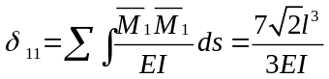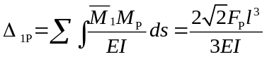
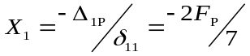 由 作M图。
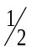
【例题18】用力法求解图示结构，并作弯矩图。
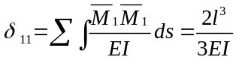
由 作M图。
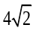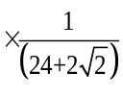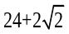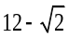
【例题19】用力法求解图示结构，并作弯矩图。
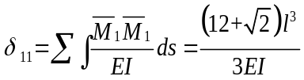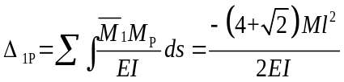
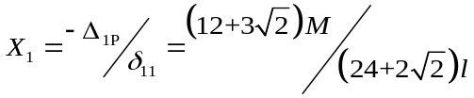 由 作M图。
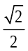
【例题20】用力法求解作弯矩图。
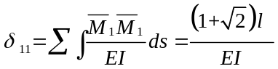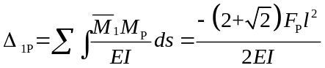
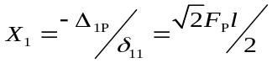 由 作M图。
【例题21】用力法求解图示结构，并作弯矩图。
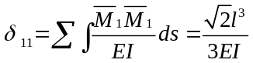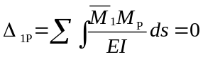
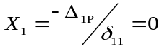 由 作M图。
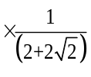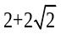
【例题22】用力法求解图示结构，并作弯矩图。
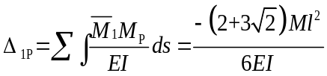
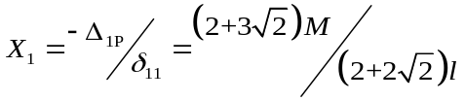 由 作M图。
【例题23】用力法求解图示结构，并作弯矩图。
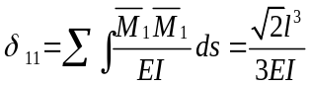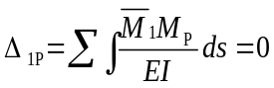
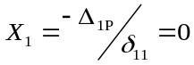 由 作M图。
【例题24】用力法求解图示结构，并作弯矩图。
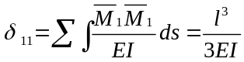
由 作M图。

【例题25】用力法求解图示结构，并作弯矩图。
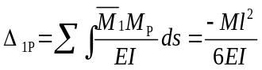
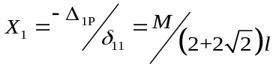 由 作M图。
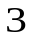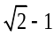
【例题26】用力法求解图示结构，并作弯矩图。
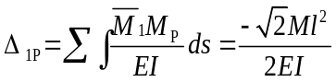
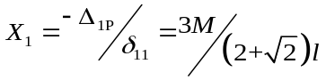 由 作M图。
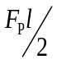
【例题27】用力法求解图示结构，并作弯矩图。
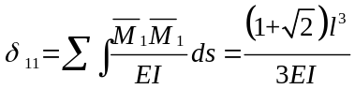
由 作M图。
【例题28】用力法求解图示结构，并作弯矩图。
由 作M图。
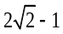
【例题29】用力法求解图示结构，并作弯矩图。
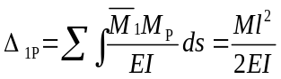
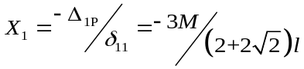 由 作M图。
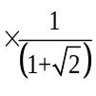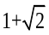
【例题30】用力法求解图示结构，并作弯矩图。
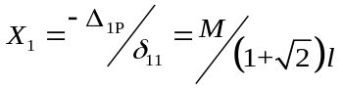 由 作M图。
【例题31】用力法求解图示结构，并作弯矩图。
由 作M图。
【例题32】用力法求解图示结构，并作弯矩图。
由 作M图。
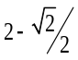
【例题33】用力法求解图示结构，并作弯矩图。
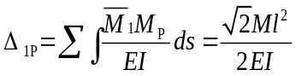
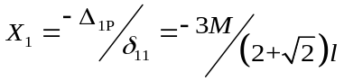 由 作M图。
【例题34】用力法求解图示结构，并作弯矩图。
由 作M图。
【例题35】用力法求解图示结构，并作弯矩图。
由 作M图。
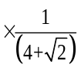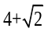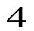
【例题36】用力法求解图示结构，并作弯矩图。
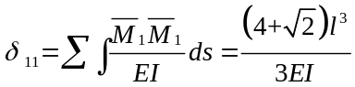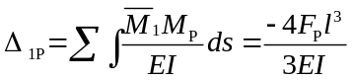
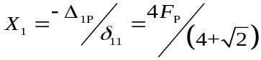 由 作M图。
【例题37】用力法求解图示结构，并作弯矩图。
由 作M图。
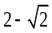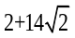
【例题38】用力法求解图示结构，并作弯矩图。
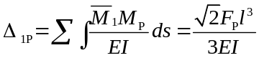
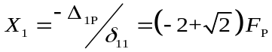 由 作M图。
【例题39】用力法求解图示结构，并作弯矩图。
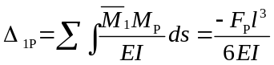
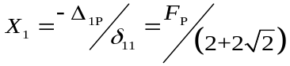 由 作M图。
【例题40】用力法求解图示结构，并作弯矩图。
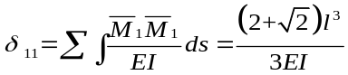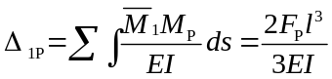
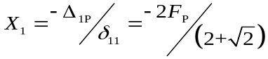 由 作M图。

